Проверочная работа
по МАТЕМАТИКЕ 4 КЛАСС
Вариант 11

Инструкция по выполнению работы

На выполнение работы по математике даётся 45 минут. Работа содержит 12 заданий.
В заданиях 1, 2, 4, 5 (пункт I), 6—8, 11 (пункты I и 2) необходимо записать только ответ. Запиши его в отведённом для этого поле со словом «Ответ».
В задании 5 (пункт 2) нужно изобразить на рисунке прямую линию, а в задании 10 — букву.
В заданиях 3, 9, 12 требуется записать решение и ответ в отведённом для этого поле.
Если ты хочешь изменить ответ, то зачеркни его и запиши рядом новый.
При выполнении работы нельзя пользоваться учебниками, рабочими тетрадями, справочниками, калькулятором.
При необходимости можно пользоваться черновиком. Записи в черновике проверяться и оцениваться не будут.
Советуем выполнять задания в том порядке, в котором они даны. Для экономии времени пропускай задание, которое не удаётся выполнить сразу, и переходи к следующему. Постарайся выполнить как можно больше заданий.

Желаем успеха.!

С 2015 Федеральная служба по надзору в сфере образования и науки Российской Федерации

Найди значение выражения 49 + 57.

Ответ:

Найди значение выражения 18 + 2 7 —11.

Ответ:

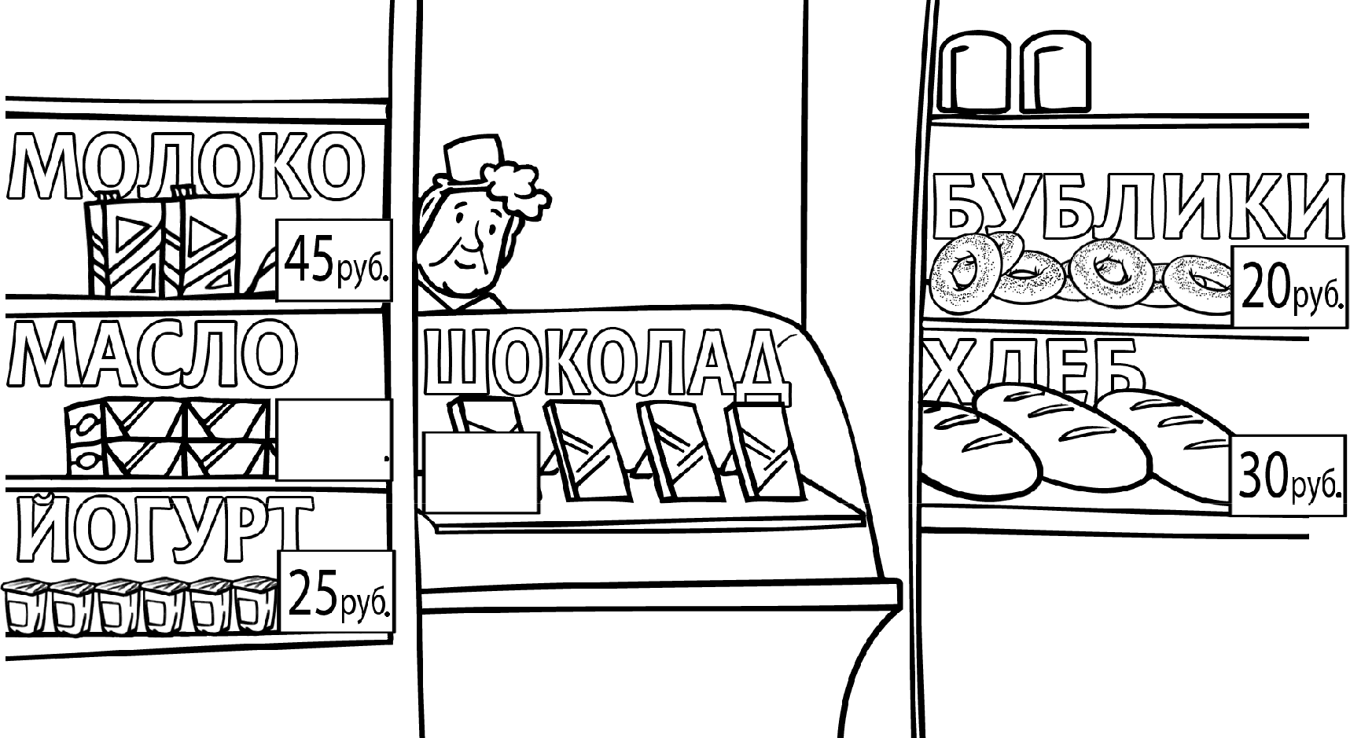
Рассмотри рисунок и ответь на вопрос. Сколько рублей надо заплатить за покупку, состоящую из четырёх плиток шоколада и пяти бубликов?

°" 40„s

Запиши решение и ответ.

Решение:
Ответ:

2

В магазине игрушек грузовая машинка стоит 480 руб. 50 коп. Сколько сдачи должен дать продавец, если покупатель заплатит 500 py6.?

Ответ:

На рисунке ниже изображён прямоугольник.
- Найди площадь этого прямоугольника, если сторона клетки — 1 см.

Ответ:

- Проведи прямую линию так, чтобы этот прямоугольник оказался разбит на две части, одна из которых имеет периметр 12 см.
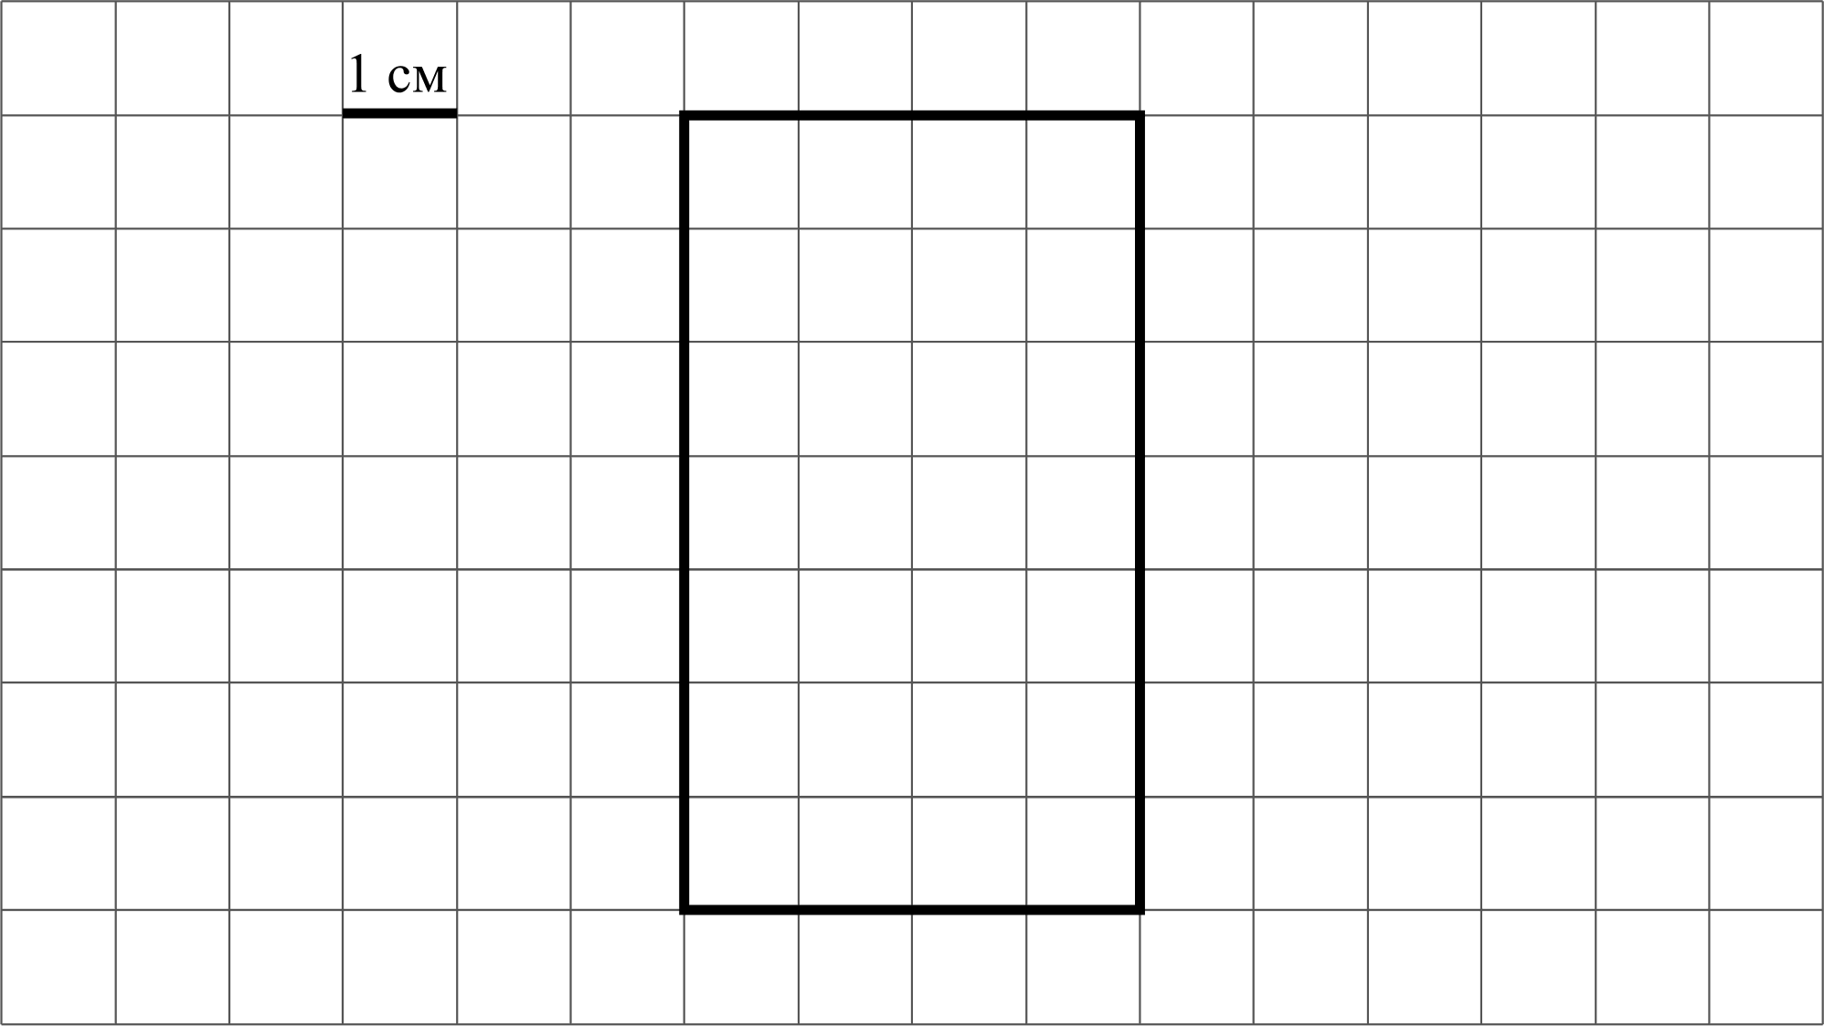

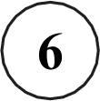 Ниже приведены данные по числу человек в очереди к каждому из трёх врачей.

Время | Иванов | Семёнов | Михаилов
13:00 | 5 | 8 | 13
14:00 | 3 | 1 | 7
15:00 | 11 | 5 | 3
16:00 | 10 | 5 | 2
17:00 | 2 | 3 | 14
В какое время с 13 до 17 часов у врача Михайлова была самая маленькая очередь?

Ответ:

Найди значение выражения 63 4 —147 : 7.

Ответ:

В кинотеатре показывают фильм, длительность которого — 2 часа 5 минут. После каждого сеанса устраивается перерыв на полчаса. Первый сеанс начался
в 11:00. Во сколько закончится третий сеанс?

Ответ:

4

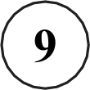 В школе 30 кабинетов, в каждом кабинете стоит по 10 столов, а у каждого стола — по 2 стула. После учебного года в школе осталось 589 целых стульев.
Сколько стульев требуется купить? Запиши решение и ответ.
Решение:
Ответ:
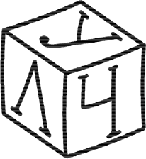
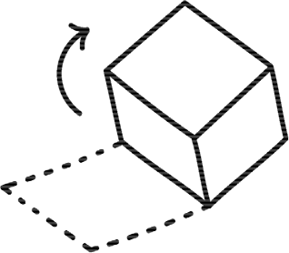
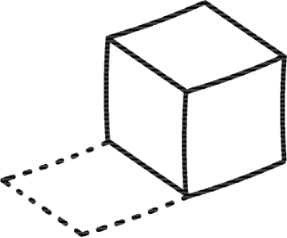
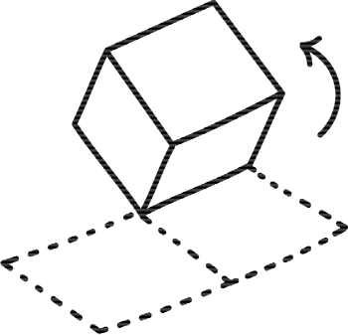
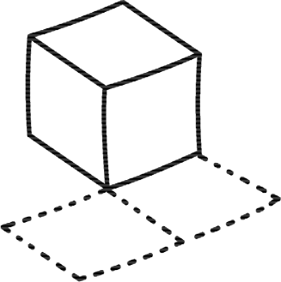
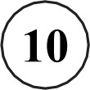
10 На полу лежит кубик, на гранях которого нарисованы буквы (рис. 1). Кубик перекатили через ребро, как показано на рисунке. Пунктиром на рисунке изображён след от предыдущего положения кубика. После этого кубик таким же образом перекатили через другое ребро, в результате чего грань с одной из букв оказалась сверху.
Рис. 1
На рис. 2 показаны следы кубика и его конечное положение (вид сверху). Изобрази на этом рисунке букву, которая оказалась на верхней грани кубика. Буква должна быть расположена так, как она нарисована на кубике.
Один из рисунков используй как черновик.
Черновик Ответ

Петру Николаевичу нужно посетить трёх врачей в поликлинике: окулиста, хирурга и терапевта. Он пришёл в поликлинику к 10 часам и выяснил, что
терапевт принимает с 11 до 13 часов, окулист — с 10 до 12, а хирург свободен только с 12 до 13 часов. Петру Николаевичу удалось посетить всех трёх врачей и провести у каждого ровно по часу.

- У какого врача Петр Николаевич был в 12:30?

Ответ:

- К какому врачу отправился Петр Николаевич после посещения окулиста?

Ответ:

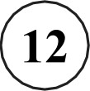
12 В начале 2015 года в шкафу у Артура стояло 35 книг, некоторые из них он читал, а некоторые нет. До 23 февраля он прочитал пять книг, а на 23 февраля ему подарили четыре книги, которые он не читал. Вечером 23 февраля Артур заметил, что теперь прочитанных книг у него в два раза больше, чем тех, которые он не читал. Сколько прочитанных книг было у Артура в шкафу в начале 2015 года?
Запиши решение и ответ.

Решение:
Ответ:

6

Проверочная работа
по МАТЕМАТИКЕ 4 КЛАСС
Вариант 12

Инструкция по выполнению работы

На выполнение работы по математике даётся 45 минут. Работа содержит 12 заданий.
В заданиях 1, 2, 4, 5 (пункт I), 6—8, 11 (пункты I и 2) необходимо записать только ответ. Запиши его в отведённом для этого поле со словом «Ответ».
В задании 5 (пункт 2) нужно изобразить на рисунке прямую линию, а в задании 10 — букву.
В заданиях 3, 9, 12 требуется записать решение и ответ в отведённом для этого поле.
Если ты хочешь изменить ответ, то зачеркни его и запиши рядом новый.
При выполнении работы нельзя пользоваться учебниками, рабочими тетрадями, справочниками, калькулятором.
При необходимости можно пользоваться черновиком. Записи в черновике проверяться и оцениваться не будут.
Советуем выполнять задания в том порядке, в котором они даны. Для экономии времени пропускай задание, которое не удаётся выполнить сразу, и переходи к следующему. Постарайся выполнить как можно больше заданий.

Желаем успеха.!

С 2015 Федеральная служба по надзору в сфере образования и науки Российской Федерации

Найди значение выражения 35 + 67.
Ответ:

Найди значение выражения 12 + 8 6 — 9.

Ответ:

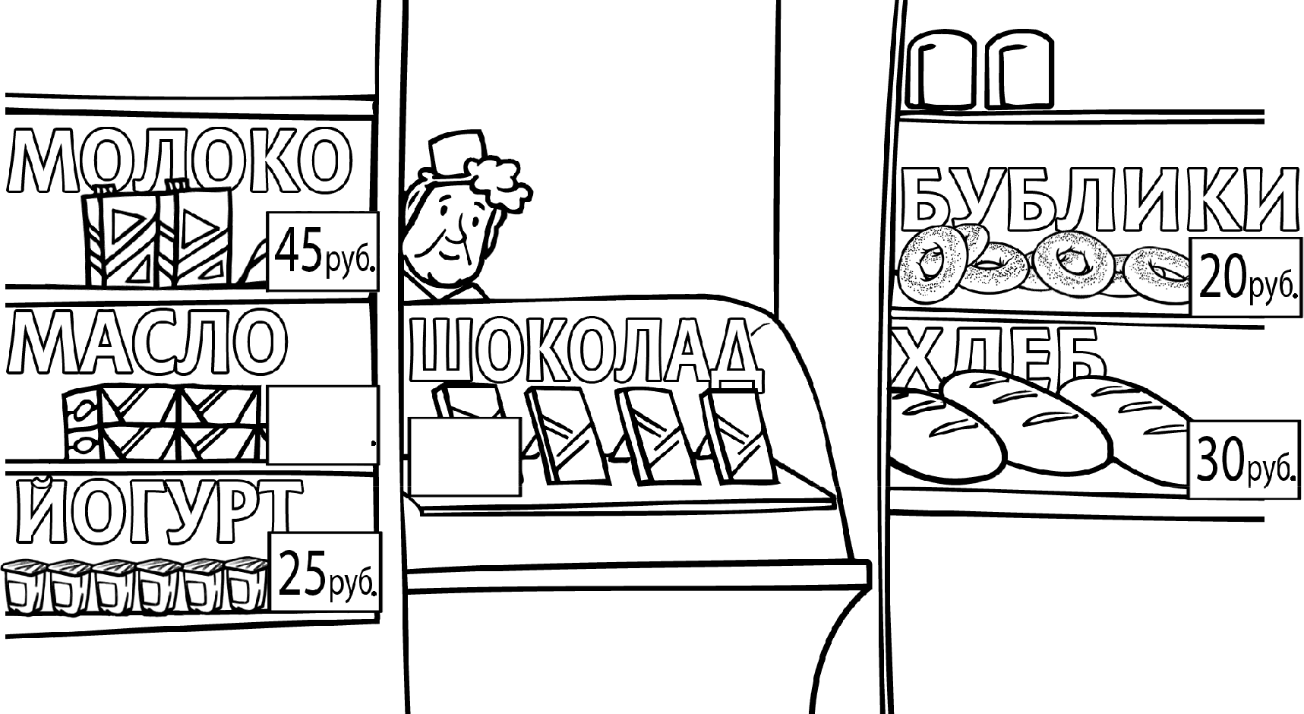
Рассмотри рисунок и ответь на вопрос. Сколько рублей надо заплатить за покупку, состоящую из двух пачек масла и двух плиток шоколада?

°'° 40„s

Запиши решение и ответ.

Решение:
Ответ:

2

В 20-километровом забеге спортсмен добежал до отметки 19 км 650 м. Сколько метров ему осталось пробежать до финиша?

Ответ:

На рисунке ниже изображён прямоугольник.
- Найди площадь этого прямоугольника, если сторона клетки — 1 см.

Ответ:

- Проведи прямую линию так, чтобы этот прямоугольник оказался разбит на две части, одна из которых имеет периметр 16 см.

1 см

Время | Иванов | Семёнов | Михаилов
11:00 | 5 | 7 | 13
12:00 | 3 | 4 | 7
13:00 | 1 | 3 | 3
14:00 | 10 | 5 | 2
15:00 | 2 | 12 | 14

В какое время с 11 до 15 часов у врача Семёнова была самая маленькая очередь?

Ответ:

Найди значение выражения 32 6 — 488 :8.

Ответ:

В кинотеатре показывают фильм, длительность которого — 2 часа 35 минут. После каждого сеанса устраивается перерыв на полчаса. Первый сеанс начался
в 13:00. Во сколько закончится третий сеанс?

Ответ:

4

стола — по 2 стула. После учебного года в школе осталось 387 целых стульев. Сколько стульев требуется купить?
Запиши решение и ответ.

Решение:
Ответ:

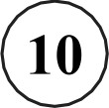
10 На полу лежит кубик, на гранях которого нарисованы буквы (рис. 1). Кубик перекатили через ребро, как показано на рисунке. Пунктиром на рисунке изображён след от предыдущего положения кубика. После этого кубик таким же образом перекатили через другое ребро, в результате чего грань с одной из букв оказалась сверху.
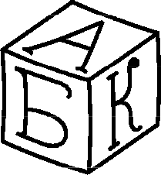
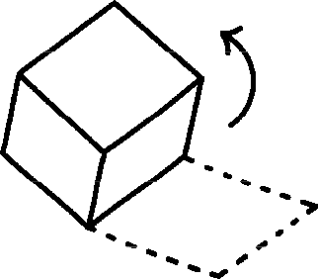
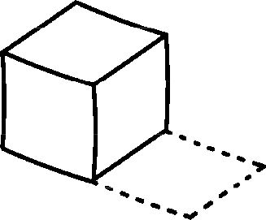
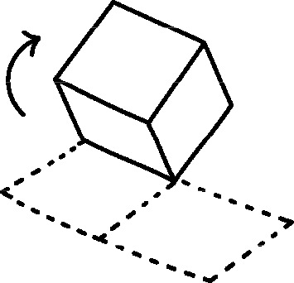
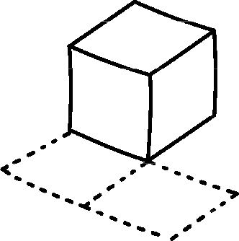
Рис. 1
На рис. 2 показаны следы кубика и его конечное положение (вид сверху). Изобрази на этом рисунке букву, которая оказалась на верхней грани кубика. Буква должна быть расположена так, как она нарисована на кубике.
Один из рисунков используй как черновик.
Черновик Ответ

стоматолога и окулиста. Он пришёл в поликлинику к 15 часам и выяснил, что стоматолог принимает с 15 до 17 часов, хирург — с 16 до 18, а окулист свободен только с 17 до 18 часов. Петру Николаевичу удалось посетить всех трёх врачей и провести у каждого ровно по часу.

- У какого врача Петр Николаевич был в 17:30?

Ответ:

- К какому врачу отправился Петр Николаевич после посещения стоматолога?

Ответ:

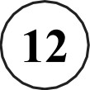
12 В начале 2015 года в шкафу у Артема стояло 33 книги, некоторые из них он читал, а некоторые нет. До 23 февраля он прочитал четыре книги, а на 23 февраля ему подарили три книги, которые он не читал. Вечером 23 февраля Артем заметил, что теперь прочитанных книг у него в два раза больше, чем тех, которые он не читал. Сколько прочитанных книг было у Артема в шкафу в начале 2015 года?
Запиши решение и ответ.

Решение:
Ответ:

6

